**Modul 12**

Nama : Andrias Sigid W.R

NIM : L200144010

Percobaan 1

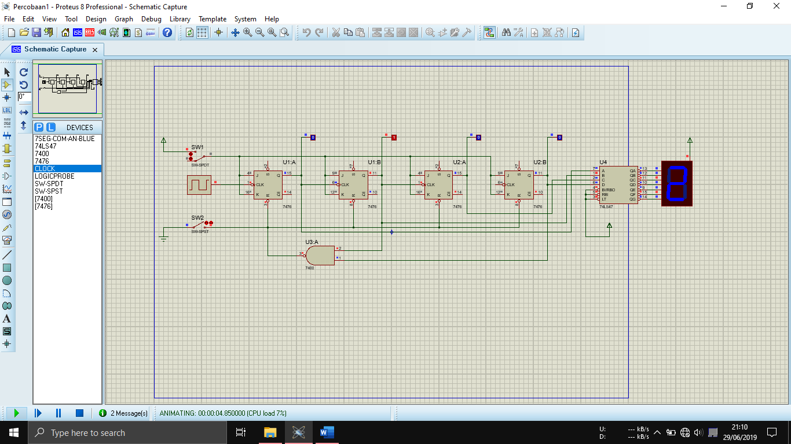

Percobaan 2

